#### Ausbildungskompass LERNEN / ESENT

#### für Kurs XXIII/ XXIV

#### 2018-19

#### Logo SEminar

#### Datei:Kompass de NO.svg

Die digitalen Anhänge befinden sich passwortgeschützt auf moodle!

Stand: 18.12.2018/tw

Inhaltsverzeichnis

Ein Kompass? Wozu? Weshalb? Warum? 2

Organisatorische Informationen zur Ausbildung 3

Informationen zur Ausbildung im Bereich Lern/ ESENT (allgemein) 5

Informationen zur Ausbildung im Erstfach- Fachbereich LERNEN & ESENT 12

Informationen zur Ausbildung im Zweitfach- Fachbereich LERNEN & ESENT 20

Digitale Anhänge (Ausbildungskompass) 24

*****************************************************************************

# Ein Kompass? Wozu? Weshalb? Warum?

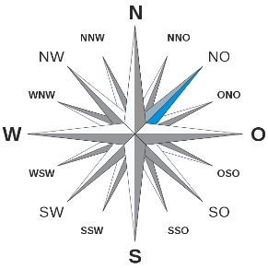Der vorliegende Ausbildungskompass soll sowohl Anwärter/innen als auch Ausbilder/innen einen Überblick über die wichtigsten Kernpunkte, die Organisation des Vorbereitungsdienstes sowie über Instrumente und Anhaltspunkte für den Ausbildungskontext geben.

Eine hohe Transparenz für alle an der Ausbildung Beteiligten war und ist uns besonders wichtig. Darum haben Sie mit diesem Ausbildungskompass eine klare Sicht auf alle relevanten Aspekte, die für Sie im Vorbereitungsdienst (und natürlich auch danach) wichtig sind.

Des Weiteren werden andere Quellen/Verweise genannt, die von Bedeutung sind. Uns ist bewusst, dass sich manche Informationen in diesem fachrichtungsspezifischen Kompass mit anderen wichtigen ausbildungsrelevanten Informationen (Kompetenzkompendium, Ausbildungs-ABC, Infos von der Homepage) doppeln. Sie haben hier aber eine kompakte Zusammenstellung. Rückmeldungen, Lob und Änderungswünsche sind ausdrücklich erwünscht und bringen uns und Sie weiter! Das Team wünscht Ihnen viel Spaß und Freude bei der Lektüre!

*Bereich LERN / ESENT*

*Dr. Ralf Brandstetter, Manuel Binder, Lars Annecke, Thomas Walter, Ansgar Rieß, Lutz Walter, Birgit Schick, Susanne Kröger, Philipp Staubitz*

# Organisatorische Informationen zur Ausbildung

**Anschriften und Kontaktdaten**

**Anschrift:** Staatliches Seminar für Didaktik und Lehrerbildung Freiburg

-Abteilung Sonderpädagogik-

Oltmannsstraße 22

79100 Freiburg

[www.sopaedseminar-fr.de](http://www.sopaedseminar-fr.de)

[mail@ab.sopaedseminar-fr.de](mailto:mail@ab.sopaedseminar-fr.de)

**Abteilungsleiter:** Markus Stecher (kommisarischer Leiter)

Zimmer: A 006 im Vorderhaus, Tel.: 0761/595249-220

E-Mail: [markus.stecher@ab.sopaedseminar-fr.de](mailto:markus.stecher@ab.sopaedseminar-fr.de)

**Sekretariat:** Karen Mazur, Verwaltungsangestellte

Zimmer A 009 im Vorderhaus, Tel.: 0761/595249-210

Fax: 0761/595249-222

E-Mail:

[Karen.Mazur@seminar-gymsos-fr.kv.bwl.de](mailto:Karen.Mazur@seminar-gymsos-fr.kv.bwl.de)

**Hauptamtliche Mitarbeiter im Bereich LERN/ESEnt**

**Bereichsleiter** StD Dr. Ralf Brandstetter

ralf.[brandstetter@ab.sopaedseminar-fr.de](mailto:brandstetter@ab.sopaedseminar-fr.de%20)

Ansgar Rieß, Fachleiter LERN,

ansgar.[riess@ab.sopaedseminar-fr.de](mailto:riess@ab.sopaedseminar-fr.de%20)

Manuel Binder, Fachleiter ESEnt,

manuel.[binder@ab.sopaedseminar-fr.de](mailto:binder@ab.sopaedseminar-fr.de%20)

Lars Annecke, Lehrbeauftragter,

[lars.annecke@ab.sopaedseminar-fr.de](mailto:lars.annecke@ab.sopaedseminar-fr.de)

Thomas Walter, Lehrbeauftragter,

[thomas.walter@ab.sopaedseminar-fr.de](mailto:thomas.walter@ab.sopaedseminar-fr.de)

Philipp Staubitz, Lehrbeauftragter

[philipp.staubitz@ab.sopaedseminar-fr.de](mailto:philipp.staubitz@ab.sopaedseminar-fr.de)

**weitere AusbilderInnen im Bereich LERN/ESEnt**

Lutz Walter, [lutz.walter@ab.sopaedseminar-fr.de](mailto:lutz.walter@ab.sopaedseminar-fr.de)

Birgit Schick, birgit.schick@ab.sopaedseminar-fr.de

Susanne Kröger, susanne.kroeger@ab.sopaedseminar-fr.de

Birgit Gass, birgit.gass@ab.sopaedseminar-fr.de

**Regierungspräsidium Freiburg:**

Abteilung 7 / Schule und Bildung

Eisenbahnstr. 68

79098 Freiburg, Tel.: 0761/208-6000

Dr. Ralf Klingler-Neumann

Tel.: 0761/208-6057

Stephanie Lubig, Verwaltungsangestellte

Tel.: 0761/208-6239

**Landeslehrerprüfungsamt:**

Außenstelle beim Regierungspräsidium Freiburg

Bertoldstr. 43

79098 Freiburg

Hr. Stein, Regierungsschuldirektor

Tel.: 0761/208-1354

Dirk Hoppensack, Verwaltungsangestellter

Tel.: 0761/208-1340

E-Mail: [dirk.hoppensack@rpf.bwl.de](mailto:dirk.hoppensack@rpf.bwl.de)

<http://www.llpa-bw.de/,Lde/Startseite/Aussenstellen+des+LLPA/>

**Dienstmail, Netzwerk und Seminarportfolio**

Für Sie werden eine **Dienst-Emailadresse** sowie Zugänge zu allen wichtigen **Netzwerken** wie z.B. der **Moodle-Plattform**, den Arbeitsplätzen im Bereichszimmer, das Raumbuchungssystem eingerichtet. Wenden Sie sich dafür an Christian Albrecht (Beauftragter für Multimedia und Netzwerkbetreuung) unter folgender Emailadresse: christian.albrecht@ab.sopaedseminar-fr.de

Im **Seminarportfolio** ist alles, was Sie über die Ausbildung am Seminar für Sonderpädagogik in Freiburg in Erfahrung bringen können, hinterlegt. Hier finden Sie außerdem alle aktuellen Formulare (z.B. Reisekostenanträge, Briefbögen, Präsentationsvorlagen usw.).

Zugang finden Sie über <https://141.10.42.146/portfolio/portfolio:start>, Benutzername: portfolio, Passwort: linux

# Informationen zur Ausbildung im Bereich Lern/ ESENT (allgemein)

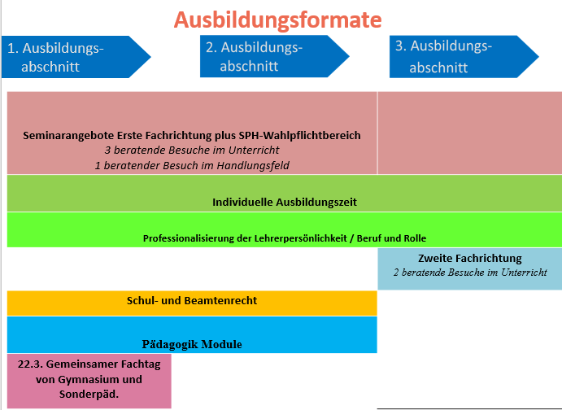

**Beruf und Rolle**

**Eine Verteilung der jeweiligen Seminarstunden findet sich in der Übersichts-PPT aus der Einführungswoche**

1. **Seminarangebote in Erst- und Zweitfachausbildung finden Sie in den jeweiligen Seminarprogrammen**

###### **Individuelle Ausbildungszeit**

Über das Ausbildungsformat „Individuelle Ausbildungszeit“ erhalten Anwärter/innen die Möglichkeit, sich in individuellen Anliegen und Herausforderungen bei Ausbilderinnen und Ausbildern ihrer Wahl Beratung und Unterstützung zu sichern. Durch ein umfassendes Beratungsangebot sollen die individuellen Kompetenzen der Anwärter/innen in den Bereichen Unterrichten, Diagnostizieren und Beraten bedarfsorientiert erweitert sowie eine individuelle Profilbildung unterstützt werden.

Für das Seminarangebot der individuellen Ausbildungszeit werden Seminarstunden ausgewiesen. Zur Einlösung dieses Angebots stehen drei verschiedene Formate zur Verfügung:

* Individuelle Beratung durch das Beratungsnetzwerk
* Individuelle Lernzeit
* Berufs- und Rollenverständnis entwickeln und gestalten (koll. Fallberatung, Reflexionsimpulse)

In der Einführungswoche werden alle Anwärter/innen umfassend über das Konzept der individuellen Ausbildungszeit in Zusammenhang mit den Ausbildungsgesprächen und dem Beratungsnetzwerk informiert.

Beratungsnetzwerk: Durch das Beratungsnetzwerk haben die Anwärter/innen die Möglichkeit, sich im Rahmen der ausgewiesenen Präsenzzeit jeweils donnerstags zwischen 12.15 und 13.15 Uhr am Seminar individuell bei Ausbilder/innen ihrer Wahl beraten zu lassen und auch Ausbilder/innen zu Praxisberatungen vor Ort einzuladen. Im Mittelpunkt solcher Beratungs- und Begleitprozesse stehen individuelle Anliegen und Herausforderungen, die sich den Anwärter/innen im Zusammenhang mit ihrer Praxis stellen. Die Anwärter/innen können sich an ihren Erstfachausbilder und auch an andere Ausbilderinnen und Ausbilder ihrer Wahl wenden. Zwingend erforderlich sind dazu vorab getroffene Terminvereinbarungen per Mailverkehr.

Mediathek Sonderpädagogik (C 006): Die Mediathek ist Teil des Beratungsnetzwerkes. Zur Unterstützung der Ausbildung in den Bereichen Diagnostik, Unterricht und Beratung befinden sich in unserer Mediathek Bücher, Materialien und Zeitschriften zu pädagogischen, fachdidaktischen, diagnostischen und fachwissenschaftlichen Schwerpunkten der Sonderpädagogik. Zudem stehen diverse Verfahren der Intelligenz-, Entwicklungs- und Schulleistungsdiagnostik zur Verfügung.

Während der Schulzeit ist die Mediathek donnerstags von 12.15 – 13.15 Uhr geöffnet. Fragen können an Herr Lars Annecke gerichtet werden: [lars.annecke@ab.sopaedseminar-fr.de](mailto:lars.annecke@ab.sopaedseminar-fr.de)

Zusätzlich zu den Öffnungszeiten können über Frau Helga Herrmann-Mattes (Verwaltungsangestellte) Medien entliehen werden. Eine inhaltlich-fachliche Beratung findet in diesem Rahmen jedoch nicht statt. Bitte vereinbaren Sie mit Frau Herrmann-Mattes einen Termin: [helga.hermann-mattes@seminar-gymsos-fr.kv.bwl.de](mailto:helga.hermann-mattes@seminar-gymsos-fr.kv.bwl.de)

1. **Ausbildungsgespräche (AG)**

Ausbildungsgespräche sind ein professionelles Instrument, das der Reflexion und Steuerung über den ganzen Ausbildungsprozess hinweg dient. AG 1 findet zu Beginn der Ausbildung, AG 2 vor Ausbildungsabschnitt 2 und AG 3 im Zweitfach statt.

Die Ausbildungsgespräche reflektieren die momentane Ausbildungssituation und berücksichtigen den jeweiligen beruflichen Entwicklungsprozess im Hinblick auf den Kompetenzerwerb. In die Ausbildungsgespräche sind die Rückmeldungen all derer, die an der Ausbildung einer angehenden Lehrkraft unmittelbar mitgewirkt haben (LA; Schule, Seminar) einzubeziehen. Ausbildungsgespräche unterstützen eine an den Kompetenzen der einzelnen Anwärterinnen und Anwärter orientierte kontinuierliche Qualifizierung (siehe: digitale Anhänge => allgemeine Informationen)

1. **Praxisbesuche**

Jede(r) LA hat ein Anrecht auf insgesamt 6 Praxisbesuche während der 18-monatigen Ausbildung. Drei davon im Erstfach, zwei im Zweitfach und einen im Sonder-pädagogischen Handlungsfeld.

1. **Protokoll**

Für alle relevanten Qualitätsrahmen existiert die Struktur des in Anschluss an die UBs angefertigten Protokolls in Form eines Blanko-Formats [→Anhang].

Der Ausbilder verfasst das Protokoll, versendet es an SLA, Schulleitung und Mentor/in (& am Gespräch Beteiligten) und bittet ggf. um Ergänzungen.

1. **Sonderpädagogischer Dienst**

Die Mitarbeit im SOPÄDI ist für alle LA ***verpflichtend***. Es besteht die Möglichkeit, diese Mitarbeit im Rahmen des Prüfungsformats SPH zu gestalten. Der Umfang der Mitarbeit wird in den Schulen individuell abgestimmt.

**7. Schul- und Beamtenrecht/ Schulkunde**

An jedem Donnerstag nach den Einführungswochen an der Schule findet eine Seminarveranstaltung zu diesem Inhaltsbereich statt. Es wird nachdrücklich empfohlen, dass alle Anwärter/innen mit der Schulleitung oder einer anderen dafür bestimmten Person Fragen zu **Schul- und Beamtenrecht** vor dem Hintergrund der schulischen Praxis vor Ort bis zu den Sommerferien regelmäßig reflektieren. In Schul- und Beamtenrecht findet eine mündliche Prüfung statt. Diese ist für in der Regel Ende September – Anfang Oktober terminiert. Das LLPA-Freiburg informiert. (siehe Homepage LLPA)

Der Schulleitung obliegt die Sorge für die Ausbildung in **Schulkunde**. Die Anwärter/innen haben Mitwirkungspflicht, indem sie praxisbezogene Fragestellungen (rechtlich, organisatorisch…) aktiv mit der Schulleitung (oder einem Vertreter) bearbeiten. Mögliche Inhalte der Schulkunde befinden sich in den Anhängen.

**8. Planungsunterlagen für Unterricht**

Es gilt der Qualitätsrahmen „Unterrichtspraxis-Unterrichtsplanung“. [→ Anhang]. Für die Unterrichtsbesuche sind in Bezug auf den Umfang individuelle Absprachen möglich.

Zeitpunkt der Abgabe der Planungsunterlagen (mündlicher Vortag und schriftlicher Entwurf): individuelle Absprache möglich, jedoch spätestens 30 Min. vor Unterrichtsbeginn. Eine Vorgabe zur minimalen bzw. maximalen Seitenzahl ist nicht vorgesehen.

In Bezug auf die Schülervoraussetzungen sind bei der Lehrprobe alle SuS in den Blick zu nehmen. Die Lernausganglagen, individuellen Ziele und individuellen Bildungsangebote werden im Sinne des Qualitätsrahmens „Unterrichtspraxis-Unterrichtsplanung“ abgebildet. Zusätzlich sollten folgende Prüffragen für die Reflexion der Qualität der schülerbezogenen Planungsunterlagen:

1. **Sind die für die Zielstellung dieser Lehr-Lern-Sequenz (LLS) relevanten Items korrekt den ICF-Kategorien zugeordnet? (Bezugsquellen: Leitlinien, WSD, Bildungspläne)**
2. **Werden die personenbezogenen Faktoren und die Umweltfaktoren erkennbar voneinander unterschieden (Kontextfaktoren= personenbezogene F. + Umweltfaktoren)?**
3. **Werden die Zusammenhänge von Körperfunktionen, Aktivität & Teilhabe sowie Kontextfaktoren -farblich, durch Nummern oder schriftlich *(„Unter Einbezug des personenbezogenen Faktors X und der Körperfunktion Y komme ich mit Blick auf das Ziel Z zu folgenden individuellen Bildungsangeboten“*) deutlich?**
4. **Stehen die Ziele und die Bildungsangebote im Zusammenhang mit den diagnostischen Daten?**

Im Anhang finden sich Beispiele für Schülerbeschreibungen, Entwürfe und Anhalts-punkte, Schritte und Leitplanken für die Reflexion im Rahmen des Kolloquiums, das Statement und den mündlichen Vortrag. “. [→ Anhang]

**9. Leitlinientexte**

In den Leitlinientexten finden sich Leitgedanken sonderpädagogischer Diagnostik (Prozessdiagnostik & Anspruchsfeststellung) des jeweiligen Förderschwerpunktes, die ICF-basierten Grundlagen einer individuellen Bildungsplanung sowie Grundsätze einer Didaktisierung. Sie sind sowohl in der Ausbildung als auch in der Schulpraxis relevant und bedeutsam. Die Inhalte bilden eine Verständnisgrundlage für die fachlich-qualifizierte Arbeit in den Bereichen LERNEN und ESENT und werden in regelmäßigen Abständen aktualisiert und überarbeitet [→ Anhang]. Fragen Sie Ihre/n Ausbilder/in nach der aktuellen Version.

**10. Curriculum/ Kompetenzkompendium**

Das Seminar-Curriculum bezieht sich u.a. auf landesweite Kompetenzkompendium [→ Anhang: Allgemeine Informationen zur Ausbildung] und setzt sich aus zwei Komponenten zusammen:

***fachrichtungsübergreifenden Curriculum***

Das Seminar-Curriculum ist die Zusammenschau aller Ausbildungsinhalte und Ausbildungsziele zu den Seminar-Veranstaltungen in den Ausbildungsformaten Erstfach, Zweitfach, Sonderpädagogisches Handlungsfeld, Wahl-Pflicht-Module sowie Schul- und Beamtenrecht. Grundlage des Seminar-Curriculums ist das für die Ausbildung von Sonderpädagogikanwärterinnen und –anwärtern in Baden-Württemberg vereinbarte Grundsatzpapier „[Leitgedanken, Kompetenzbereiche und Kompetenzen](https://141.10.42.146/portfolio/_media/portfolio:prozesse:ausbildung:kompetenzkompendium_sonderschullehrerausbildung.pdf)“.

Eine Übersicht gibt folgendes Schaubild:

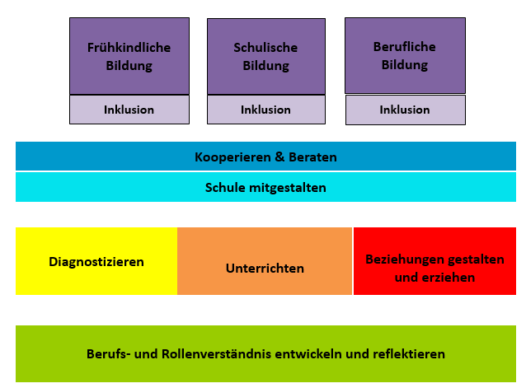

**Beruf und Rolle**

***fachrichtungsspezifischen Curriculum***

Das Seminar-Curriculum dient wiederum als Grundlage zur Ausgestaltung des Seminar-Programms in den einzelnen Bereichen, dem organisatorischen Zusammenspiel aller Ausbildungsinhalte und Ausbildungsziele innerhalb des Jahreskalenders.

Das fachrichtungsspezifische Curriculum liegt in der Verantwortung der Fachrichtungen. Fachrichtungsspezifische Inhalte, Ziele, Literatur und Medien werden im Bedarfsfall modifiziert. [→ Anhang: Allgemeine Informationen zur Ausbildung]. Die Gesamtheit aus fachrichtungsübergreifendem und fachrichtungsspezifischem Curriculum wird auf der Homepage des Seminars in den Fachrichtungen abgebildet.

**10. Qualitätsrahmen**

Der **Qualitätsrahmen Unterricht (QRUP)** ist die Grundlage der Beratung nach dem Unterrichtsbesuch [→Anhang]. Der QRUP bietet auch eine Leitplanke bei der Bewertung im Rahmen der „Lehrprobe“ (BdU = Beurteilung der Unterrichtspraxis).

* Die in den Qualitätsrahmen Unterricht benannten Kompetenzen wurden in einer Mindmap [→ Anhang] spezifiziert. Diese Mindmap kann in Beratungssituationen zur kriteriengeleiteten Reflexion hinzugezogen werden.
* Der **„Qualitätsrahmen Unterrichtspraxis-Unterrichtsplanung“** bildet die Leit-planke zur Erstellung des Unterrichtsentwurfs bzw. den „mündlichen Vortrags“ für die LA [→ Anhang]. Außerdem wird er bei der Beratung zu einzelnen Teilen des Entwurfs bzw. eines gesamten Entwurfs herangezogen werden.
* Der **„Qualitätsrahmen Kolloquium“** bildet eine Leitplanke bei der Bewertung im Rahmen des Kolloquiums in Anschluss an die BdU [→ Ausbilder-ABC & Anhang]. Das Dokument **„Strukturen und Strategien für das Kolloquium“** [→ Anhang] enthält außerdem Ideen dazu, wie ein Besprechungspunkt im Kolloquium durch die AnwärterInnen strukturiert werden könnte und kann den AnwärterInnen zur Vorbereitung an die Hand gegeben werden.
* Für die Stellungnahme zum Unterricht, die in Anschluss an die BdU von den AnwärterInnen auf freiwilliger Basis abgegeben werden kann, existiert kein Qualitätsrahmen. Es wurde aber **ein Statementbogen** [→ Anhang] ausgearbeitet, der einen möglichen Strukturvorschlag für die Stellungnahme enthält und der AnwärterInnen zur Vorbereitung an die Hand gegeben werden kann.
* Die **Qualitätsrahmen Gespräche führen** und **Diagnostische Prozesse** bilden die Leitplanken für die Beratung zur Diagnostischen Aufgabe [→ Anhang].
* Der **Qualitätsrahmen: „Kooperative Prozesse subsidiär gestalten“** stellt den Referenzrahmen für die Planung, Durchführung und Reflexion sonderpädagogischen Handelns in kooperativen Kontexten dar. Er findet Anwendung in inklusive Bildungsangeboten, im Sonderpädagogischen Dienst, bei Begegnungsprojekte, in außerschulische Bildungsprojekte mit Partnern, bei der Zusammenarbeit mit weiteren Fachdiensten sowie bei der Zusammenarbeit mit beruflichen Einrichtungen [→ Anhang].

**11. Prüfungen - Anforderungen**

1. **Beurteilung der Unterrichtpraxis und Kolloquium:**

* Unterrichtssequenz von 60 bis 90 Minuten
* Einbettung in ein mittelfristiges Unterrichtsvorhaben
* Kolloquium von 45 Minuten
* Planungsunterlagen für das Unterrichtsvorhaben und die Unterrichtssequenz, Schülerbeschreibungen (3-fach)

1. **Schulleiterbeurteilung durch SL der Erst- und Zweitfachschule**
2. **SPH**(Hausarbeit + Kolloquium)
3. **Schul- und Beamtenrecht**

**12. Unterlagen**

- Die LAs werden gebeten, in den **Einführungswochen** die in Betracht kommenden

Bildungspläne durchzuarbeiten.

- Vorgabe **bis zur Kompaktwoche** sind weiterhin folgende Texte:

Artikel: (Alle auf Moodle abrufbar)

* Renner, G./ Mickley M.: Intelligenzdiagnostik im Vorschulalter; CHC- theoretisch fundierte Untersuchungsplanung und Cross-battery – assessment.   
  aus: Frühförderung interdisziplinär, 34Jg. S. 67-83 (2015)
* Birgit Werner: Kulturelle Literalität: Implikationen des Literacy-Konzepts für eine kompetenz- und alltagsorientierte Didaktik der Lernbehindertenpädagogik.   
  aus Empirische Sonderpädagogik, 2009, Nr. 2, S.41-59.
* Matthias Grünke: Richtig fördern – aber wie? Unveröff. Vortrag, 2007.
* Karl-Heinz Eser, Mechthild Ziegler, Marita Ziegler: Lernbehinderung, die Behinderung „auf den zweiten Blick“ (2016)
* Manfred Burghardt, Ralf Brandstetter: Individuelle Lern- und Entwicklungsbegleitung - Aufgabe und Instrument der Arbeit an Sonderschulen. Pädagogische Impulse Dezember 2008/1.
* Brandstetter Ralf & Rieß Ansgar (2016): Sonderpädagogisches Handeln im Förderschwerpunkt Lernen: Impulse zur fachlichen Navigation in Zeiten möglicher Verunsicherungen. In: Eser K-H., Ziegler M & Ziegler M (Hg.): Lernbehinderung, die Behinderung "auf den zweiten Blick": Von begrifflichen Unschärfen, komplexen Beeinträchtigungen und pädagogischen Lösungen.

Bücher:

* Eine Liste von Büchern finden Sie auch im bereichsspezifischen Curriculum

Die LA haben ferner Zugriff auf…. (siehe Anhang)

* das Kompetenz-Kompendium
* das Ausbildungs-ABC
* den Schulleiterleitfaden
* den Überblick über die Ausbildung als PPP
* den Qualitätsrahmen Unterricht und die korrespondierende Mindmap
* den Qualitätsrahmen Beratung
* den Qualitätsrahmen Diagnostik
* sowie zum SPH (Qualitätsrahmen Sonderpädagogisches Handlungsfeld)

Diese Unterlagen sind Grundlagen der Ausbildung und werden sukzessive erarbeitet.

# Informationen zur Ausbildung im Erstfach-Fachbereich LERNEN & ESENT

**Einführungswoche am Seminar vom 01.02.- 08.02.2019 (Die Vereidigung erfolgt am 01.02.2019)**

In dieser Zeit sind die Anwärter/innen ausschließlich am Seminar. Inhalte in dieser Woche sind neben dem Kennenlernen eine Einführung in die Bildungspläne, eine praxisorientierte Reflexion der sonderpädagogisch bedeutsamen Unterrichts-prinzipien, eine Annäherung an die Herausforderungen von Beruf und Rolle als Sonderpädagoge/in sowie eine Einführung in die sonderpädagogische Diagnostik.

**Einführungswochen an der Schule vom 11.2. – 27.02.2019**

Nach der Einführungswoche am Seminar sind die Anwärter/innen bis zum **27. Februar** mit wöchentlich 26 Stunden an ihrer jeweiligen Ausbildungsschule und bearbeiten folgende Aufgaben:

* Erste Unterrichtserfahrungen durch angeleiteten Unterricht sammeln
* Knappe Verlaufsplanungen anfertigen
* Sich mit den in Betracht kommenden Bildungsplänen vertraut machen
* Sich mit dem Schulcurriculum und dem Schulkonzept vertraut machen
* 3 der 26 Stunden orientieren sich die LA bereits in Sonderpädagogischen Handlungsfeldern.
* Die LA lesen bis zur Kompaktwoche (s.u.) eine Auswahl an Texten (s.u.). Diese

bilden u.a. die theoretische Grundlage für die Anwärterzeit.

**Ausbildung ab dem 28.02.2019**

**Stundenplan**

Während der Ausbildung beträgt die Pflichtstundenzahl an der Schule 14 Wochenstunden. Hiervon sind im ersten Ausbildungsabschnitt 11-12 Deputats-Stunden für Unterricht vorgesehen und 2-3 Deputat-Stunden für das Kennenlernen und Arbeiten in sonderpädagogischen Handlungsfeldern bzw. Aufgabenfeldern (Kennenlernen anderer Klassen, Stufen, therapeutische Angebote, Sonder-pädagogische Dienste, Frühberatung, Schulkindergarten, Begegnungsmaßnahmen, Kooperationen, Außenklassen, Übergänge ins Berufsleben, usw.).

Der Anwärter übernimmt im Verlauf des 1. AA zunehmend Unterricht und wird durch die Mentorin/ den Mentor angeleitet. Mit der Begrifflichkeit „angeleitet“ ist nicht die unmittelbare und immerwährende Präsenz des Mentors beschrieben. In welchem Umfang der LA Verantwortung bei der Unterrichtsgestaltung übernimmt, bedarf eines Aushandlungsprozesses zwischen Mentor und LA und ggf. der Schulleitung. Grundsätzlich begrüßenswert ist dabei ein zunehmend eigenverantwortliches, selbstbestimmtes Handeln des LA.

Ziel ist es:

O Unterrichtserfahrungen zu sammeln, die zu einem eigenständigen

unterrichtlichen Handeln befähigen.

o Unterrichtserfahrungen in den Fächern Sprache und Mathematik zu sammeln ist dabei unerlässlich.

**Seminarveranstaltungen (Erstfach AA1 und AA2)**

**Ab dem** 28.02.2019 beginnt das Kontinuum in der Erstfachausbildung. Die Seminarveranstaltungen finden immer am Donnerstag von 8.30Uhr bis 12.00 Uhr statt.

Hier das **Fachrichtungsprogramm LERN/ ESENT**

**Legende:** Schwarz = Fachrichtungsübergreifende Veranstaltungen

rot = Fachrichtungsspezifische Veranstaltungen

grün = Kooperation mit dem GS-Seminar, Offenburg (Gruppe Th.Walter & S.Junker-Imm)

**Erster Ausbildungsabschnitt (Änderungen vorbehalten)**

**(Themenschwerpunkte: Diagnostizieren- Didaktisieren-Unterrichten)**

|  |  |
| --- | --- |
| **Einführungswoche 01.- 08.02.19**  **01.02.2019 Vereidigung/ Ankommen im Bereich und in der Gruppe**  **Ab 8.30 Uhr; ab 11.30 Uhr im Bereich**  **04.02. 8:30 bis 16:30 h**  **15.30 – 16.30 Uhr – Einführung in die digitale Lernumgebung des Seminars (B UG8)**  **05.02. 8:30 bis 16:30 h**  **06.02. 8:30 bis 16:30 h**  **15.00 – 17.00 Uhr – Einführung in die Modulwahl (B UG 8)**  **17.00Uhr Informationsveranstaltung Missio/Vocatio**  **07.02. Medientag, 8:30 bis 16:30 h**  **08.02. 8:30 bis 10.30 Uhr**  **11.00 Uhr Reisekosten (B UG 8)**  **11.30 Uhr Infoblock allgemein**  **12 Uhr GEW**  **12.15 Wahl des APR** | **Inhalte:** |

Im März 2019: Erstes Ausbildungsgespräch vor Ort mit Ausbilder, Mentor/in und Schulleitung

|  |  |
| --- | --- |
| 28.02.19 Start Kontinuum | Unterrichtsplanung konkret (Planungsaspekte, Erarbeitung von QR Unterrichtsplanung, Kompetenzorientierung) |
| 14.03.2019 | Blick auf die Diagnostische Aufgabe – ICF basierte Dokumentation (Baddeley, CHC, Exekutive Funktionen)  Erstellen eines Methodenkoffers für das Seminar-Wiki  Aktuelle Fragen |
| 15.03.2019 | Module 8.30 Uhr – 12.45 Uhr und 14.00 Uhr – 18.15. Uhr |
| 21.03.2019 | Erste Erfahrungen aus dem eigenen Unterricht – kriteriengeleitetes Reflektieren – Nutzen von Werkzeugen (QR Unterricht Wiki)  SPH – erste Orientierung  Aktuelle Fragen |
| 22.03.2019 | Module 8.30 Uhr – 12.45 Uhr und 14.00 Uhr – 18.15. Uhr |
| **Kompakttage**  Mo.25.3.2019 Di. Schulpraxis  Mi.27.3.2019  Do. 28.3.2019  Jeweils von 8.45-16.00 Uhr | * Diagnostische Prozesse gestalten in sonderpädagogischen Kontexten/2**!!**   + Theoretische Basis der Körperfunktionen: CHC, Lurija, Baddeley...   + Testverfahren im Spiegel von Core-Sets * Fachdidaktiken:   + Lesen: Theorien, diagnostische Methoden & Praxiskonzepte im Spiegel des Core-Sets   + Schreiben: Theorien, diagnostische Methoden & Praxiskonzepte im Spiegel des Core-Sets   + Rechnen: Theorien, diagnostische Methoden & Praxiskonzepte im Spiegel des Core-Sets   + Verhalten * Beziehungsgestaltung   + Theorien, diagnostische Methoden & Praxiskonzepte * Einbezug der DA & Fortführung der DA als Auftrag bis Mai 2019 (Hypothesenbildung und kooperative Ableitung von Zielen & IBAs) * Einbezug der Fachrichtungstexte * Hypothesenbildungen Teil 2 |
| 29.03.2019 | Module 8.30 Uhr – 12.45 Uhr und 14.00 Uhr – 18.15. Uhr |
| 04.04.19 | Allg. Einführung ins SPH (alle)  Strukturbild (Sonderpädagogischer Dienst, Feststellungsverfahren, Inklusion) |
| exclusiv für Ausbildungsgruppe Th.Walter  Fr. 22.02.2019  14-17h in FR | SoPäd meets GS  Gem. Start (mit Fingerfood), Kennenlernen, Konzeption und Zielsetzung der Intensiv-Koop./ Organisation/ Teambildung/ Kriterien gemeinsamer Unterrichtsplanung/ Rollenverständnis/ gemeinsame Modifizierung eines Reflexionsbogen für gem. Unterricht |
| 05.04.2019 | Module 8.30 Uhr – 12.45 Uhr und 14.00 Uhr – 18.15. Uhr |

Beginn Zeitraum UB 1

|  |  |  |  |
| --- | --- | --- | --- |
| 11.04.19 | | Allg. Einführung in Beruf und Rolle  SPH - Frühförderung (Workshop)  SPH - Berufliche Bildung (Workshop)  Aktuelle Fragen in der Ausbildungsgruppe | |
|  |  | |
| Ausbildungsgruppe Th.Walter:  Mo. 29.4..2019  13.30-16.30 – GS-Seminar  Weingartenstr. Offenburg | | SoPäd meets GS  Themen: Leitlinien inklusiver Bildung in BW, U-Planung unter dem Aspekt Differenzierung in heterogenen Gruppen/ Gelingensfaktoren für Inklusion/ Einteilung Kompaktwoche | |
| 02.05.2019 | | Unterricht planen konkret  Anforderungen an die Planungsunterlagen (QR Unterricht) | |
| 03.05.2019 | | Module 8.30 Uhr – 12.45 Uhr und 14.00 Uhr – 18.15. Uhr | |

* ab Juni 19: UB2 Zeitraum
* Juni/ Juli 2019: Zweites Ausbildungsgespräch mit Ausbilder, Mentor/in und evtl. Schulleitung
* Juli 2019: Feststellung „eigenständiger Unterricht“

|  |  |  |
| --- | --- | --- |
| 10.05.2019; 8.30 – 12 Uhr | 1. Termin Beruf und Rolle Kurs 19/20 | |
| 13.5.-17.5.2019  für Ausbildungsgruppe Th.Walter: | **Kompaktwoche Inklusion-Kooperation**   * 15.5.19 und 16.5.19 Hospitation in 2 Gruppen (inklusive GS-Dörlinbach/ Schuttertal) jweeils 1 Tag/ incl. Leitlinien * Praxisteil/ gemeinsamer Unterricht: Durchführung und Dokumentation des geplanten Unterricht (mind.2x) in den Teams (mit Begleitung und Beratung (UB) durch S.Junker-Imm/ Th. Walter) | |
| 16.05.2019 (Gruppe Binder-Staubitz) | Spezifika im Förderschwerpunkt (Lernen + Esent) | |
| 24.05.2019 | Module 8.30 Uhr – 12.45 Uhr und 14.00 Uhr – 18.15. Uhr | |
| 06.06.2019 | Bar – Camp/ Open Space  Vorbereitung Intensivwochen | |
| 24.06.19 – 05.07.2019 | Intensivwochen – Kein Schulrecht | |
| 05.07.2019 | Module 8.30 Uhr – 12.45 Uhr und 14.00 Uhr – 18.15. Uhr | |
| 11.07.2019 | Blick auf die Intensivwochen  Elternarbeit (wenn möglich live) | |
| 12.07.2019 | Module 8.30 Uhr – 12.45 Uhr und 14.00 Uhr – 18.15. Uhr | |
| 19.07.2019 | 2. Termin Beruf und Rolle Kurs 19/20  Module 8.30 Uhr – 12.45 Uhr und 14.00 Uhr – 18.15. Uhr | |
| 25.7.2019 | Evaluation von AA – Exkursion mit erlebnispädagogischen Elementen… | |
| für Ausbildungsgruppe Th.Walter:  (Mitte Juli oder Anfang Okt.2019) | Ausb.gruppe Th.Walter/ S.Junker-Imm: gem.Seminar  -1-Vorstellung der Planungsaspekte, Unterrichtsdoku (Medienprodukt). Inkl. Reflexion des Kooperations-prozesses  -2- Gesamt-Evaluation  -3- Übergabe der Teilnahme-Zertifikate |

**Sommerferien (endgültige Planung AA2 im Juni-Änderungen vorbehalten)**

|  |  |
| --- | --- |
| **(Themenschwerpunkte: Beratung, SPH, Diagnostizieren- Übergänge)** | |
| 19.09.2019 | Beratung - Grundlagen und Techniken LOA & Co  Aktuelle Fragen |
| 20.09.2019 | Module 8.30 Uhr – 12.45 Uhr und 14.00 Uhr – 18.15. Uhr |
| 26.09.2019 | Optionale Einzeltermine – individuelle Beratung |
| 27.09.2019 | Module 8.30 Uhr – 12.45 Uhr und 14.00 Uhr – 18.15. Uhr |
| 10.10.2019 | erster Blick auf die BdU (Ablauf, Themen, Fragen)  13.30 – 15 Uhr Infoveranstaltung des LLPA |
| 11.10.2019; 8.30 - 12 Uhr | 3. Termin Beruf und Rolle Kurs 19/20 |
| 24.10.2019 | Erzieherisches Konzept einer Schule am Praxisbeispiel LBZ Riegel |
| 07.11.2019 | BdU konkret und Kolloquium – kriteriengeleitetes Reflektieren an Beispielen |
|  |  |
| 21.11.2019 | Kollegiales Coaching BdU |
| 25.11. - 13.12.2019 | Beurteilung der Unterrichtspraxis in der 1. Fachrichtung |
| 19.12.2019 | Reflexion des AA2 + Socializing |
| Nach Absprache im Jan./ Feb.2020 | SPH-Sitzung (Vorbereitung: Fallbeispiel, Kolloquium) |

**Termine des LLPA, Freiburg (Prüfungstermine, Abgabetermine…)**

**Link:** [**http://www.llpa-bw.de/,Lde/Startseite/Aussenstellen+des+LLPA/2_+Staatspruefung+_+Sonderschulen+bzw_+Sonderpaedagogik**](http://www.llpa-bw.de/,Lde/Startseite/Aussenstellen+des+LLPA/2_+Staatspruefung+_+Sonderschulen+bzw_+Sonderpaedagogik)

**Eigenständiger Unterricht:**

Die Schulleitung, Mentor/in und Ausbilder/in stellen bis Ende des Schuljahres einvernehmlich fest, ob einem/einer LA die Befähigung zum eigenständigen Unterricht erteilt werden kann. Dies macht es notwendig, dass sich auch die Schulleitung ein Bild über die unterrichtlichen und außerunterrichtlichen Kompetenzen des LA analog zum Kompetenzkompendium macht.

Der sog. „selbstständige Unterricht“ (Lehrauftrag für AA2) wird in AG 2 erteilt/ nicht erteilt.

**Kompakttage:**

Im ersten Ausbildungsabschnitt sind alle Anwärter/innen für die Kompakttage voraussichtlich vom 25.-27.3.2019 täglich ab 8.30 Uhr am Seminar. Hier werden theoretische Grundlagen in den Fachdidaktiken erfahrungsbasiert angereichert. Die verbindlichen Texte (s. Aufgaben Einführungswochen) bilden den theoretischen Bezugsrahmen.

**Schulkunde**: Die Schul- und Beamtenprüfung ist für September/Oktober 2019 terminiert. In der Regel findet an jedem Donnerstag eine Seminarveranstaltung zu diesem Inhaltsbereich statt. Es wird nachdrücklich empfohlen, dass die LA mit der Schulleitung oder einer dafür bestimmten Person Fragen zu Schul- und Beamtenrecht vor dem Hintergrund der

schulischen Praxis vor Ort bis zu den Sommerferien regelmäßig (1 x wöchentlich)

reflektieren. (s. dazu Schulleiterleitfaden und Curriculum zur Schulkunde).

**Diagnostische Aufgabe**

Im Rahmen der Erstfachausbildung übernehmen die Anwärter/innen im Anschluss an die Einführungswoche die Aufgabe, in ihrer Schulpraxis ein Kind bzw. einen Jugendlichen in den Kulturtechniken oder im Bereich Verhalten diagnostisch zu begleiten. Diese Aufgabe wird in der Ausbildungsgruppe kontinuierlich begleitet und dient der Vorbereitung auf das Sonderpädagogische Handlungsfeld (siehe SPH)

Handlungsleitend sind dabei die Leitplanken ILEB, Bedingungsanalytische Diagnostik und das Bio-Psychosoziale Modell:

1. Diagnostizieren Sie bei einem Schüler/einer Schülerin (wenn möglich im Rahmen des Sonderpädagogischen Dienstes) den behindertenspezifischen Sachverhalt und klären Sie den erweiterten Bildungsanspruch.
2. Leiten Sie daraus – gemeinsam mit anderen am Bildungsprozess Beteiligten - unterrichtliche und/oder außerunterrichtliche pädagogische Maßnahmen ab.
3. Überführen Sie diese in individuelle Bildungsangebote und erstellen Sie einen individuellen Bildungsplan.
4. Reflektieren Sie in diesem Kontext die Qualität der von Ihnen angewandten diagnostischen Verfahren.
5. Dokumentieren Sie diesen Prozess in aller Kürze für die Präsentation in der Ausbildungsgruppe.

**Sonderpädagogische Handlungsfelder (SPH)**

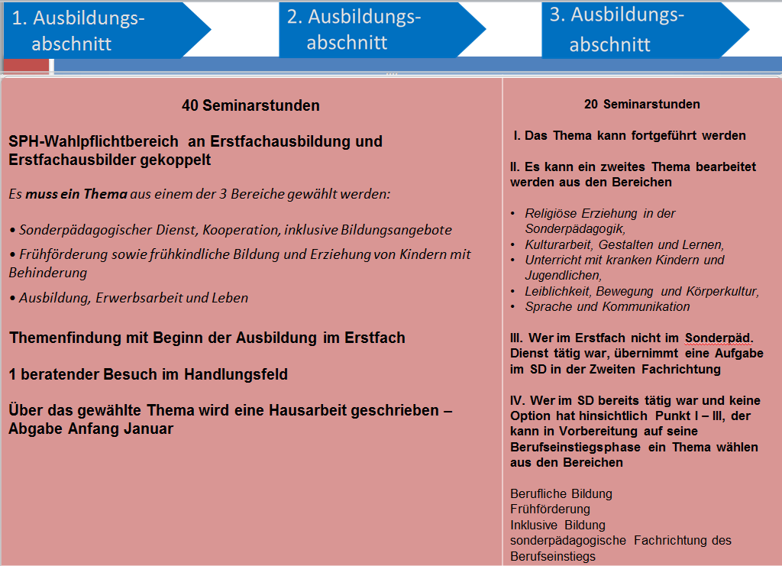

Das Ausbildungsformat „Sonderpädagogische Handlungsfelder“ dient dazu, dass angehende Lehrkräfte ihre außerunterrichtlichen Kompetenzen insbesondere in den Bereichen „Kooperieren und beraten“, „Diagnostizieren und sonderpädagogische Maßnahmen planen und umsetzen“, „Schule mitgestalten“ sowie „Berufs- und Rollenverständnis entwickeln und reflektieren“ erweitern.

Handlungsleitend sind dabei die Leitplanken ILEB, Bedingungsanalytische Diagnostik und das Bio-Psychosoziale Modell (ICF):



Dazu erkunden die Anwärter/innen mögliche sonderpädagogische Handlungsfelder bereits ab den Einführungswochen an ihrer Erstfachschule und wählen aus einem der drei nachfolgend aufgeführten Themenbereiche verpflichtend einen Ausbildungsschwerpunkt für ihr Sonderpädagogisches Handlungsfeld: Sonderpädagogischer Dienst, Kooperation, inklusive Bildungsangebote, Frühförderung sowie frühkindliche Bildung und Erziehung von Kindern mit Behinderung, Ausbildung, Erwerbsarbeit und Leben.

Für die Begleitung des sonderpädagogischen Handlungsfelds stehen den Anwärter/innen bis zum Jahresende 40 Seminarstunden zur Verfügung, die sich in der Ausbildungsgruppe Erstfach verorten und vom Erstfachausbilder geleistet werden. Ergänzend dazu können die Anwärter/innen Angebote im Rahmen der individuellen Ausbildungsberatung und der Wahlpflichtmodule wahrnehmen.

Hinweis: Aus bereichsspezifischer Sicht wird dringend empfohlen, Erfahrungen im Bereich des sonderpädagogischen Dienstes/ individuelle Lern-und Entwicklungsbegleitung im Rahmen der Frühförderung oder Inklusion zu sammeln.

**Intensivwoche**: In der Regel im Juli (siehe Seminarprogramm) übernehmen die LA für zwei Wochen den Unterricht des Mentors (i.d.R. 26 Wochenstunden incl. der SPH Stunden) bzw. einen hohen Anteil des Unterrichts im Klassenverband. Ziel dieser Maßnahme ist es den Lehramtsanwärter/innen ein Erfahrungsfeld anzubieten, in dem sie wirklichkeitsnah erfahren und auch reflektieren können, welche Anforderungen als Sonderpädagoge/in nach der Ausbildung gestellt werden.

Kompetenzen wie sie die Planung mittelfristiger Unterrichtsvorhaben erfordern, Strategien zur Gestaltung eines Schultages, einer Schulwoche, Ausbildung von Routinen und das Kennenlernen organisatorisch-struktureller Aufgaben sollen dabei angesprochen werden.

Wir wünschen allen eine gute Zeit!

*Ihr Bereich LERN / ESENT*

*Dr. Ralf Brandstetter/ Birgit Schick/ Susanne Kröger/ Birgit Gass/ Lutz Walter/ Manuel Binder/ Ansgar Rieß/ Philipp Staubitz/ Lars Annecke/ Thomas Walter*

# Informationen zur Ausbildung im Zweitfach- Fachbereich LERNEN & ESENT (Kurs 2018/19)

**Beginn/ Wechsel**

Der Wechsel in die Zweitfachrichtung findet in der Regel zum 1. Januar statt. Ein früherer Beginn ist nach individueller Absprache möglich.

|  |  |  |  |  |
| --- | --- | --- | --- | --- |
|  | Ausbildungsabschnitt II | | Ausbildungsabschnitt III | |
| Erstfach | Zweitfach | Erstfach | Zweitfach |
| Wechsel zum 01.01.19 | 14 Std. | 0 Std. | 6 Std. | 8 Std. |
| Wechsel nach den Sommerferien 18 | 10 Std. | 4 Std. | 10 Std. | 4 Std. |
| Wechsel nach den Herbstferien 18 | 13 Std. | 2 Std. | 7 Std. | 7 Std. |

***Hinweis: Im Bereich ESENT suchen sich die LA ihre Ausbildungsschulen selbst und stellen sich dort jeweils vor. Eine Liste aller SBBT FS ESENT gibt es im Bereich ESENT.***

1. ***Ausbildung an der Schule***
   * Unterrichtspraxis: Die Begleitung erfolgt durch die Mentorin bzw. den Mentor sowie den Schulleiter und durch den Ausbilder innerhalb der Ausbildungsgruppe.
   * SPH-Zweitfach: Im Rahmen der Mitarbeit im Sonderpädagogischen Dienst der Ausbildungsschule bearbeiten Sie schwerpunktmäßig nach der Lehrprobe ein SPH (Zweitfach-s.u.). Die individuelle Begleitung dazu findet in der Ausbildungsgruppe statt.
2. ***Ausbildung am Seminar***
   * Das Ausbildungskontinuum beginnt nach den Einführungsveranstaltungen und findet in der Regel am Donnerstag (Ganztag oder Halbtag) statt (s. Seminarplan)

**Begleitung**

* Die Zweitfachausbildung umfasst die Begleitung vom Seminar im Umfang von 70 Seminarstunden à 45 Minuten inklusive des SPH (im Zweitfach)

Diese sind aufgeteilt in Sitzungen innerhalb der Ausbildungsgruppe, den Kompakttagen und Wahlangeboten (s. Seminarplan).

* Jede Anwärterin / jeder Anwärter hat laut Prüfungsordnung ein Anrecht auf zwei Unterrichtsbesuche.
* Aus organisatorischen Gründen ist es teilweise erforderlich, dass zwei Unterrichtsbesuche an einem Tag abgehalten werden.
* Begrüßenswert aus Sicht der Ausbilder sind Unterrichtsbesuche, an denen mehrere Anwärter/-innen der Kleingruppe teilnehmen (Tandembildung). Bitte stimmen Sie sich mit Ihren Kolleginnen und Kollegen für diese gemeinsamen Unterrichtsbesuche ab.

**Seminarprogramm Zweitfach (Änderungen vorbehalten)**

|  |  |
| --- | --- |
| 07.12.2018 | Mentorenfortbildung  07.12. von 9.00 Uhr – 15.00 Uhr |
| 13.12.2019  10.00-13.30 h | Auftaktveranstaltung für LA: Anforderungen, Kennenlernen, Organisation |
| 14.12.2018  8.30-16.00 h | Praxistag in Zell a.H. (L.Walter/ S.Kröger) und LBZ Riegel (R.Brandstetter)  QR Unterricht/ Leitlinien |
| bis zum Einstieg ins Zweitfach | Bitte lesen Sie nach ihrer Prüfung im Erstfach den Bildungs- und Erziehungsauftrag des Bildungsplanes einschließlich der Übersicht zu den Bildungsbereichen Ihrer Zweitfachrichtung.  Des Weiteren lesen Sie sich bitte in die oben genannten Texte ein. |
| sobald wie möglich nach Einstieg ins Zweitfach | Stimmen Sie bitte den Stundenplan umgehend mit der Zweitfachschule ab. Bei Abstimmungsproblemen ziehen Sie bitte die Schulleitungen der beiden Schulen hinzu. Bei größeren Problemen schalten Sie bitte Ihren Ausbilder ein.  Fragen Sie Ihren Mentor nach den Handlungsfeldern, Lehrgängen oder Projekten, die im Stoffverteilungsplan bis zu den Sommerferien vorgesehen sind.  Stimmen Sie schnellstmöglich mit Ihrem Mentor ab, in welchen Handlungsfeldern Sie kontinuierlich unterrichten und in welchem Handlungsfeld / Lehrgang / Projekt Sie Ihre unterrichtspraktische Prüfung ablegen können.  Klären Sie vor der ersten Kleingruppen-Sitzung bitte mögliche Termine für die Unterrichtsbesuche.  Informieren Sie sich über mögliche Fälle zur Bearbeitung im Rahmen des Sonderpädagogischen Dienstes (bzw. SPH).  13.1.2019: Anmeldeschluss zu den workshops (vom 17.01.2019), Anmeldung per mail bei den workshop-Leitern. |
| 17.01.2019  8.30-16.30h | Kompakttag (von 8.30 Uhr – 15.00 Uhr) zu den Bereichen:  Sprache  Mathematik  Verhalten    danach Ausbildungsgruppe und aktuelle Fragen |
| 24.01.19  8.30 Uhr – 16.30 h | Bildungspläne, Vertiefung zu QB 5, Unterrichtsentwürfe und mündlicher Vortrag  danach Ausbildungsgruppe: aktuelle Fragen in der Ausbildungsgruppe (Nachfragen, Termine, SPH etc.) |
| 07.02.2019  8.30-16.30 h | SOPÄDIE & Feststellungsverfahren  Aktuelle Fragen in der Ausbildungsgruppe |
| 21.02.2019  14.00 Uhr – 17.30 h | Aktuelle Fragen in der Ausbildungsgruppe |
| 21.03.2019  14.00-17.30 Uhr | Aktuelle Fragen in der Ausbildungsgruppe  (Vorstellung und Wahl der Inklusionsangebote für den 6.6.19) |
| 28.03.2019 | Jugendhilfe (K. Neidhardt) 14.00-17.30 h  Leistungsfeststellung (S. Kröger) 14.00-17.30 h  Berufliche Orientierung (L.Walter) 8.30-12h |
| Siehe link unten: LLPA homepage | Abgabe des BdU-/Lehrprobenthemas (Ausbilder/in & Mentor/in) |
| 3.4.19-12.4.19 und vom 7.5.19-17.5.19 | BdU-Zeitraum |
| Siehe link unten: homepage | Abgabe der Beurteilung durch die Schulleitung |
| 05.06.2019/ 06.06.2019  (Termine werden in den Gruppen bekannt gegeben)  ca. 8.00-12.00 h | Praxistag:  Inklusive Bildungsangebote im Förderschwerpunkt Lernen/ ESEnt |
| 01.07.2019 | Abgabe der Dokumentation SPH (bei Ausbilder/in) |
| 11.07.2019  8.30-12h | Auswertung und Reflexion SPH  (Gruppe L.Walter: 14h-17.30h) |
| 18.07.2019  14.00-17.30 h | Auswertung und Reflexion SPH  (Gruppe L.Walter: 14h-17.30h) |
| 31.07.2019 | Ende des Vorbereitungsdienstes |

Link zum Terminplan des LLPA-Freiburg:

<http://www.llpa-bw.de/,Lde/Startseite/Aussenstellen+des+LLPA/2_+Staatspruefung+_+Sonderschulen+bzw_+Sonderpaedagogik>

**Denken Sie außerdem daran:**

* Erfragen Sie die individuelle Bildungsplanung (Förderplanung, ILEB-Pläne…) Ihrer Schüler.
* Bitte befreien Sie sich von allen Verpflichtungen, die über die 6 Stunden eigenständigen Unterricht an der Erstfachschule hinausreichen. Die Teilnahme an Konferenzen, Dienstbesprechungen, Präsenzzeiten, Pädagogische Tage, Schulfeste und außerunterrichtliche Veranstaltungen findet i.d.R. ab dem Wechsel ins Zweitfach in der Zweitfachschule statt.

* Angeleiteter Unterricht bedeutet, dass der Mentor darüber informiert ist, was der Anwärter unterrichtlich plant. Mit der Begrifflichkeit „angeleitet“ ist nicht die unmittelbare und immerwährende Präsenz des Mentors beschrieben. In welchem Umfang der Anwärter Verantwortung bei der Unterrichtsgestaltung übernimmt, bedarf eines Aushandlungsprozesses zwischen Mentor und Anwärter, ggf. der Schulleitung. Grundsätzlich begrüßenswert ist dabei ein zunehmend eigenverantwortliches, selbstbestimmtes Handeln des Anwärters.

Wir wünschen allen eine gute Zeit!

*Ihr Bereich LERN / ESENT*

*Dr. Ralf Brandstetter/ Birgit Schick/ Susanne Kröger/ Birgit Gass/ Lutz Walter/ Manuel Binder/ Ansgar Rieß/ Philipp Staubitz/ Lars Annecke/ Thomas Walter*

*\*\*\*\*\*\*\*\*\*\*\*\*\*\*\*\*\*\*\*\*\*\*\*\*\*\*\*\*\*\*\*\*\*\*\*\*\*\*\*\*\*\*\*\*\*\*\*\*\*\*\*\*\*\*\*\*\*\*\*\*\*\*\*\*\*\*\*\*\*\*\*\*\*\*\*\*\*\*\*\*\*\*\*\*\*\*\*\*\**

* **Infos zu den Fachbereichen LERNEN und ESENT auch auf der homepage:**

**Link:** [**http://www.sos.seminar-freiburg.de/,Lde/Startseite/Ueber+uns/Bereich+LERN+_+ESENT**](http://www.sos.seminar-freiburg.de/,Lde/Startseite/Ueber+uns/Bereich+LERN+_+ESENT)

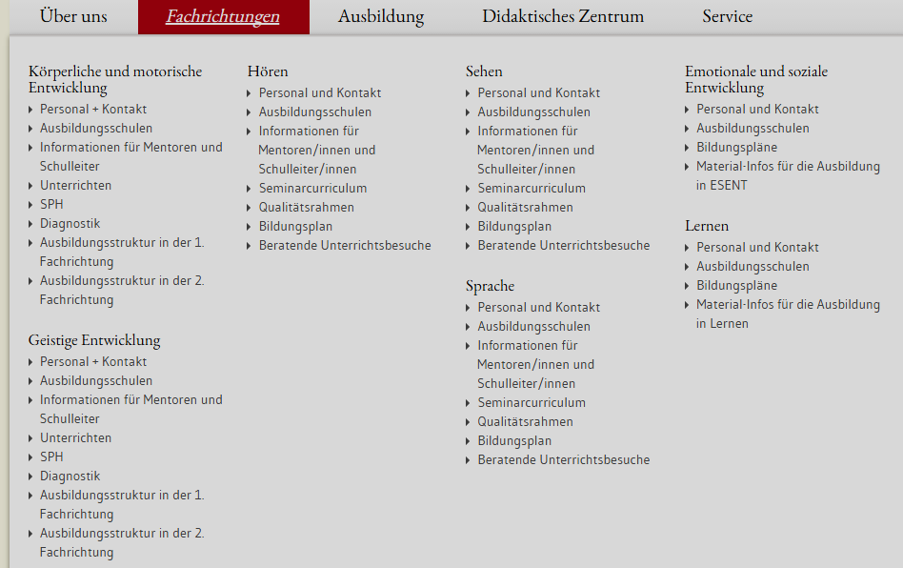

# Beispiel-Struktur: Digitale Anhänge aus dem Ausbildungskompass LERNEN/ ESENT

